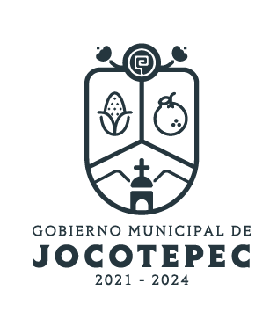

**EVALUACIÓN TRIMESTRAL**

**2024**

**DIRECCIÓN /ÁREA: PROMOCION ECONOMICA**

**DIRECTOR(A)/JEFE (A) A CARGO: J. JESUS ZUÑIGA HERNANDEZ**

**TRIMESTRE: ENERO, FEBRERO, MARZO 2024**

1. **¿Cuáles fueron las acciones proyectadas (obras, proyectos o programas) o Planeadas para este trimestre?**

**PROGRAMA 1:** IMPULSO Y FORTALECIMIENTO DEL SECTOR COMERCIAL Y DE SERVICIOS.

**PROGRAMA 2:** CAPITAL HUMANO LOCAL

**Acciones realizadas que no se proyectaron en el POA:**

**•** Se invitó a los empresarios al evento 1er Encuentro Institucional y cena de Gala anual de THE HISPANIC RETAIL CHAMBER OF COMMERCE donde se invita a trabajar en conjunto temas que faciliten el intercambio comercial de nuestras economías del continente en Washington D.C

• Apoyo en el evento Maratón Artístico “A corazón Abierto” en la localidad de San Juan Cósala para conseguir patrocinios con los empresarios en beneficio de los habitantes de la localidad que tienen gastos médicos mayores o atraviesan por una situación crítica de salud

1. **Resultados Trimestrales (Describir cuáles fueron los programas, proyectos, actividades y/o obras que se realizaron en este trimestre).**

**PROGRAMA 1: IMPULSO Y FORTALECIMIENTO DEL SECTOR COMERCIAL Y DE SERVICIOS.**

(Se busca incentivar la formalización de negocios, para que les sea más fácil acceder a incentivos y apoyos económicos).

**PROGRAMA 2: CAPITAL HUMANO LOCAL**

(Actualización de las herramientas digitales id de las empresas para la entrada a los apoyos).

**ACTIVIDAD 1: Buscar programas ante la secretaria de DESARROLLO ECONOMICO (SEDECO) para apoyo de los distintos sectores productivos del municipio.**

(Se está realizando el curso pro-integridad empresa para poder acceder a la convocatoria de desarrollo empresarial comercio y servicios 2024).

**ACTIVIDAD 2: Establecer programas con el propósito de atraer inversiones, para generar empleos en el municipio.**

(Apoyo en el Programa Hablemos de Emprendedoras un curso online de 8 semanas que les brinda conocimientos y herramientas que necesitan para fortalecer sus negocios).

**•** Estamos apoyando a los jóvenes de 18 a 29 años en el registro del programa **JOVENES CONSTRUYENDO EL FUTURO** y Negocios locales que es un apoyo económico del gobierno que une la experiencia de los centros de trabajo con la energía de los jóvenes para impulsar las oportunidades laborales en el municipio y, con ello, contribuir en la economía de los beneficiarios y sus familias.

Donde revisamos la plataforma constantemente para checar el avance de los negocios autorizados.

**ACTIVIDAD 3: Ofertar las distintas fuentes de financiamiento para el apalancamiento de las Mis pymes.**

(Tramitación de los créditos de fojal, dando un constante seguimiento en las capacitaciones para empresarios y emprendedores lo cual es el paso para darle seguimiento a su crédito).

**ACTIVIDAD NO COMTEMPLADA**

**•** → Se invitó a los empresarios al evento 1er Encuentro Institucional y cena de Gala anual de THE HISPANIC RETAIL CHAMBER OF COMMERCE donde se invita a trabajar en conjunto temas que faciliten el intercambio comercial de nuestras economías del continente en Washington D.C

• → Apoyo en el evento Maratón Artístico “A corazón Abierto” en la localidad de San Juan Cósala para conseguir patrocinios con los empresarios en beneficio de los habitantes de la localidad que tienen gastos médicos mayores o atraviesan por una situación crítica de salud.

1. **Montos (si los hubiera) del desarrollo de dichas actividades. ¿Se ajustó a lo presupuestado?**

No aplica

1. **En que beneficia a la población o un grupo en específico lo desarrollado en este trimestre.**

Indirectamente se beneficia a la población en general ya que al apoyar en estas actividades buscamos una mejor derrama económica para el municipio.

1. **¿Cuáles han sido las dificultades más notables que obstaculizan el cumplimiento de las acciones establecidas (obras, proyectos o programas) en su POA?**

**•** Presupuesto reducido para los apoyos estatales para los 125 municipios de Jalisco.

• Tardanza en la apertura de los programas en las diferentes dependencias del Gobierno Federal y Estatal, así como para publicar los resultados de los solicitantes beneficios lo que eso crea duda en el ciudadano para seguir participando en posteriores convocatorias.

•Falta de interés de las personas emprendedoras y empresarios con el cumplimiento de los requisitos de cada uno de los programas.

1. **Aún con las limitaciones presupuestarias, mencione una o más propuestas para que su Dirección destaque.**

Gestión de EVENTOS de altura que detonen el desarrollo económico del municipio.

Aun así, con la falta de compromiso de los ciudadanos nos damos a la tarea como dirección a motivar al ciudadano para continuar con sus trámites buscándoles alternativas en bienestar de su negocio.

**.**

1. **¿A qué programa de su POA pertenecen las acciones realizadas y a que Ejes del Plan Municipal de Desarrollo y Gobernanza 2021-2024 se alinean?**

**PROGRAMA 1:** IMPULSO Y FORTALECIMIENTO DEL SECTOR COMERCIAL Y DE SERVICIOS EJE DEL PMD: (DESARROLLO ECONOMICO Y TURISMO).

**Anexo Evidencia Fotográfica**

**PROGRAMA 2:** CAPITAL HUMANO LOCAL EJE DEL PMD: (DESARROLLO ECONOMICO Y TURISMO).

**Anexo Evidencia Fotográfica**

**ACTIVIDAD 1: Buscar programas ante la secretaria de DESARROLLO ECONOMICO** **(SEDECO) para apoyo de los distintos sectores productivos del municipio.**

EJE DEL PMD: (DESARROLLO ECONOMICO Y TURISMO).

**Anexo Evidencia Fotográfica y link de la página de internet de los apoyos y reglas de operación 2024**

**ACTIVIDAD 2: Establecer programas con el propósito de atraer inversiones, para generar empleos en el municipio.** EJE DEL PMD: (DESARROLLO ECONOMICO Y TURISMO).

**Anexo Evidencia Fotográfica**

**ACTIVIDAD 3: Ofertar las distintas fuentes de financiamiento para el apalancamiento de las Mis pymes.**

EJE DEL PMD: (DESARROLLO ECONOMICO Y TURISMO).

**Anexo Evidencia Fotográfica y link de los diferentes tipos de financiamientos**

1. **De manera puntual basándose en la pregunta 2 (Resultados Trimestrales) y en su POA, llene la siguiente tabla, según el trabajo realizado este trimestre.**

|  |  |  |  |  |  |
| --- | --- | --- | --- | --- | --- |
| **Nº** | **PROGRAMA O ACTIVIDAD POA 2024** | **ACTIVIDAD NO CONTEMPLADA**  **(Llenar esta columna solo en caso de existir alguna estrategia no prevista)** | **Nº LINEAS DE ACCIÓN O ACTIVIDADES PROYECTADAS** | **Nº LINEAS DE ACCIÓN O ACTIVIDADES REALIZADAS** | **RESULTADO**  **(Actvs. realizadas/**  **Actvs. Proyectadas**  **\*100)** |
| 1 | PROGRAMA 1: IMPULSO Y FORTALECIMIENTO DEL SECTOR COMERCIAL Y DE SERVICIOS |  | 9 | 7 | 70% |
| 2 | PROGRAMA 2: CAPITAL HUMANO LOCAL |  | 6 | 4 | 60% |
| 1 | ACTIVIDAD 1: Buscar programas ante la secretaria de DESARROLLO ECONOMICO (SEDECO) para apoyo de los distintos sectores productivos del municipio.  (Se bajaron convocatorias para equipamiento para los negocios). |  | 3 | 3 | 100% |
| 2 | ACTIVIDAD 2: Establecer programas con el propósito de atraer inversiones, para generar empleos en el municipio |  | 3 | 3 | 100% |
| 3 | ACTIVIDAD 3:  Ofertar las distintas fuentes de financiamiento para el apalancamiento de las Mi Pymes. |  | 4 | 4 | 100% |
| 1 |  | Se invitó a los empresarios al evento 1er Encuentro Institucional y cena de Gala anual de THE HISPANIC RETAIL CHAMBER OF COMMERCE donde se invita a trabajar en conjunto temas que faciliten el intercambio comercial de nuestras economías del continente en Washington D.C | 1 | 1 | 100% |
| 1 |  | Apoyo en el evento Maratón Artístico “A corazón Abierto” en la localidad de San Juan Cósala para conseguir patrocinios con los empresarios en beneficio de los habitantes de la localidad que tienen gastos médicos mayores o atraviesan por una situación crítica de salud. | 1 | 1 | 100% |
|  | **TOTAL** |  |  |  | **90 %** |

1. **Evidencia (fotográfica o documental) correspondiente a los avances reportados.**

**PROGRAMA 1:** IMPULSO Y FORTALECIMIENTO DEL SECTOR COMERCIAL Y DE SERVICIOS**.**

EJE DEL PMD: (DESARROLLO ECONOMICO Y TURISMO).

**Anexo Evidencia Fotográfica**

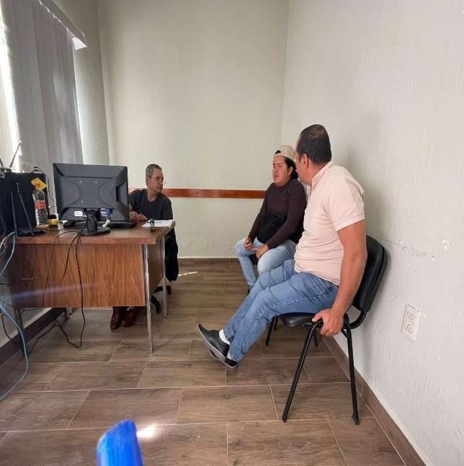

**PROGRAMA 2:** CAPITAL HUMANO LOCAL

EJE DEL PMD: (DESARROLLO ECONOMICO Y TURISMO).

**Anexo Evidencia Fotográfica**

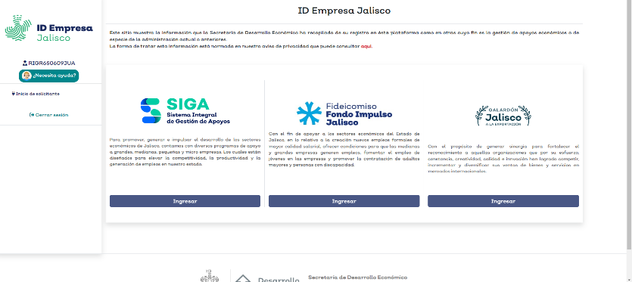 

**ACTIVIDAD 1:** Buscar programas ante la secretaria de DESARROLLO ECONOMICO (SEDECO) para apoyo de los distintos sectores productivos del municipio.

EJE DEL PMD: (DESARROLLO ECONOMICO Y TURISMO).

**Anexo Evidencia Fotográfica y link de la página de internet de los apoyos y reglas de operación 2024**

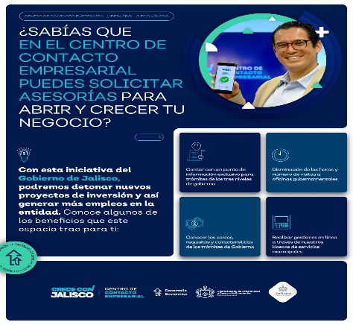 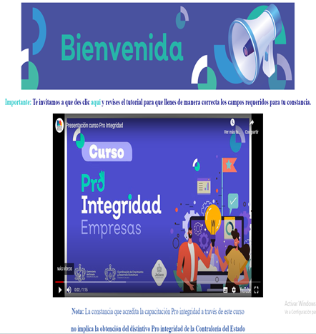

**Link:** **https://sedeco.jalisco.gob.mx/programas-y-convocatorias/programas-2024/emprendimiento-y-desarrollo-empresarial-2024**

**ACTIVIDAD 2:** Establecer programas con el propósito de atraer inversiones, para generar empleos en el municipio. (DESARROLLO ECONOMICO Y TURISMO).

**Anexo Evidencia Fotográfica HABLEMOS DE EMPRENDEDORAS**

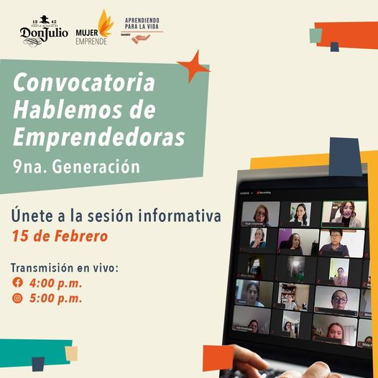

**Anexo Evidencia Fotográfica JOVENES CONTRUYENDO EL FUTURO**

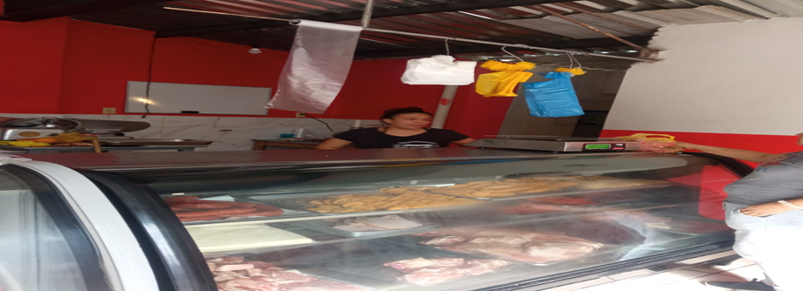

**ACTIVIDAD 3:** Ofertar las distintas fuentes de financiamiento para el apalancamiento de las Mis pymes.

EJE DEL PMD: (DESARROLLO ECONOMICO Y TURISMO).

**Anexo Evidencia Fotográfica y link de los distintos tipos de financiamiento**

**Link https://fojal.jalisco.gob.mx/productos_financieros/fojal_emprende.pdf**

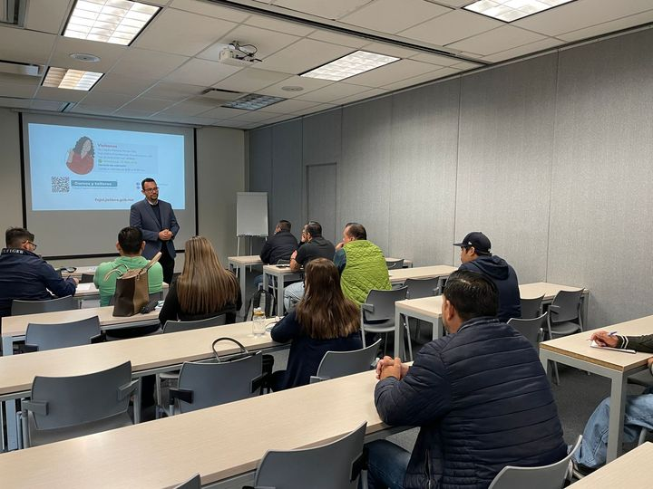 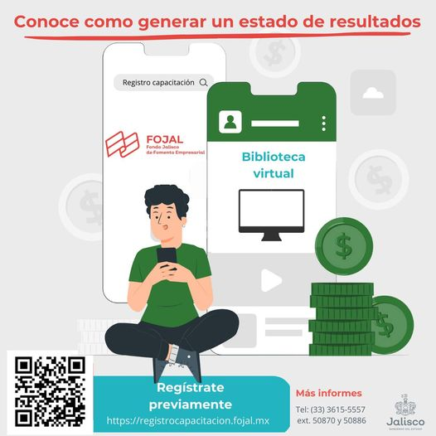

**ACTIVIDAD NO COMTEMPLADA**

**Anexo Evidencia Fotográfica** **cena de Gala anual de THE HISPANIC RETAIL CHAMBER OF COMMERCE**

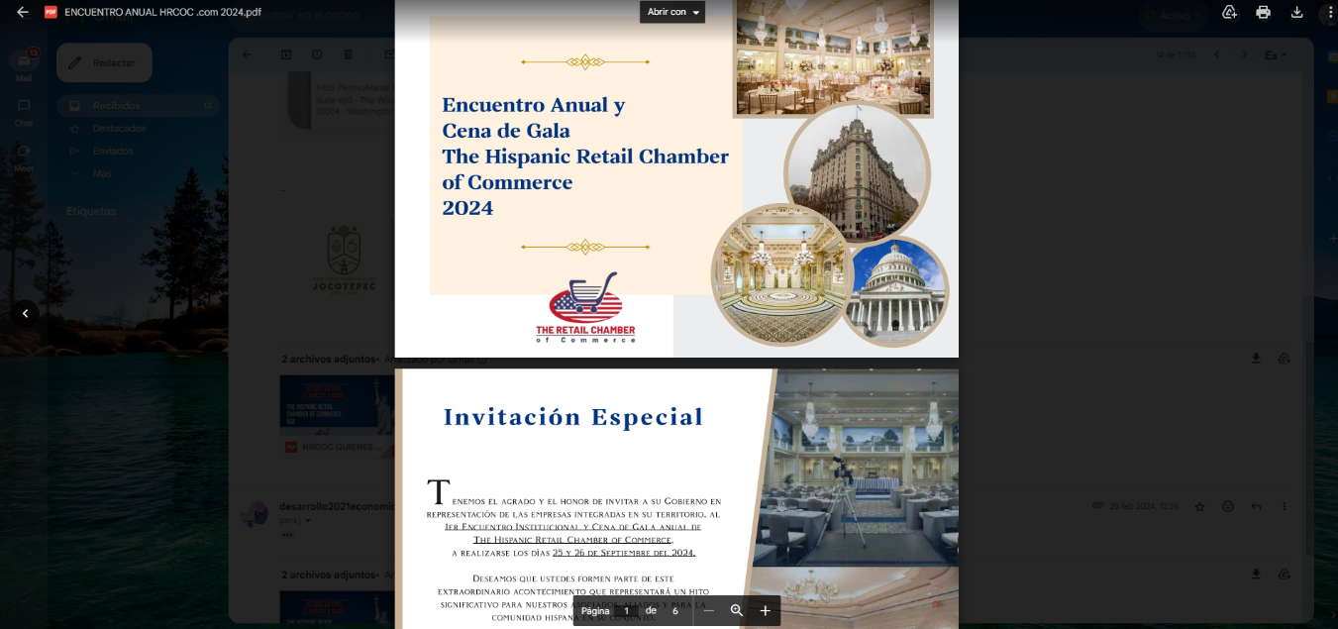

**ACTIVIDAD NO COMTEMPLADA**

Anexo Evidencia Fotográfica evento Maratón Artístico “A corazón Abierto”

